**Уважаемые жители и гости Волгограда!**

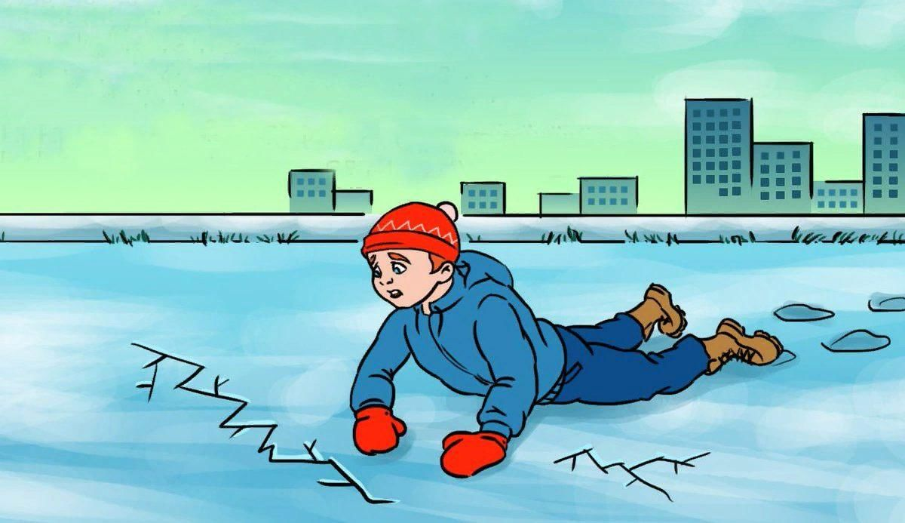

|  |  |
| --- | --- |
|  | **Информация для населения!** |

В связи с изменяющимися погодными условиями, складывается неблагоприятная обстановка, связанная с увеличением количества происшествий с людьми, выходящими на неокрепший лед водоемов на территории Волгоградской области. Погодные условия не позволяют на водных объектах сформироваться сплошному ледовому покрову, а процесс ледообразования не придает ему достаточной прочности. В таких условиях нахождение людей на льду водоемов крайне опасно для жизни и здоровья. А любой выход граждан на несформировавшийся надежный покров в соответствии с Кодексом Волгоградской области об административной ответственности является нарушением правил охраны жизни людей на водных объектах и влечет за собой привлечение нарушителей в административной ответственности.

Так, что дорогие граждане, просим Вас, во избежание гибели травматизма на водных объектах Волгограда быть осторожными и внимательными к своей жизни и не оставлять детей без присмотра. Исключите случаи пребывания на льду у водоемов в плохую погоду: туман, снегопад, дождь, а также ночью, не катайтесь на льдинах, обходите перекаты, полыньи, проруби, край льда. При отсутствии уверенности в безопасности пребывания на льду лучше обойти опасный участок по берегу или дождаться надежного замерзания водоема.

**Будьте внимательны и осторожны.** Но если все же беда произошла, помните: рядом с Вами находятся профессионалы. Не медлите с вызовом помощи по единому телефону вызова экстренных оперативных служб «112».

|  |
| --- |
|  |

**Комитет гражданской защиты населения**

**администрации Волгограда**